МИНИСТЕРСТВО ОБРАЗОВАНИЯ И НАУКИ МУРМАНСКОЙ ОБЛАСТИ

ГОСУДАРСТВЕННОЕ АВТОНОМНОЕ ПРОФЕССИОНАЛЬНОЕ ОБРАЗОВАТЕЛЬНОЕ УЧРЕЖДЕНИЕ МУРМАНСКОЙ ОБЛАСТИ
«МУРМАНСКИЙ МЕДИЦИНСКИЙ КОЛЛЕДЖ»

МЕТОДИЧЕСКАЯ РАЗРАБОТКА ЗАНЯТИЯ
по теме
«Мастер-класс «Оценка качества мёда.
Применение мёда в медицине и косметологии»

Разработчики (составители): | Миняева Инга Владимировна  Недашковская Ольга Юрьевна

Мурманск
2022

СОДЕРЖАНИЕ

ВВЕДЕНИЕ 3
ТЕХНОЛОГИЧЕСКАЯ КАРТА ЗАНЯТИЯ 4
ОФОРМЛЕНИЕ ДОСКИ 10
ЭТАПЫ ЗАНЯТИЯ 10
БИБЛИОГРАФИЧЕСКИЙ СПИСОК 23
ПРИЛОЖЕНИЕ № 1 24
ПРИЛОЖЕНИЕ № 2 32
ПРИЛОЖЕНИЕ № 3 33

ВВЕДЕНИЕ
В настоящее время существенно возрос интерес населения к здоровому питанию. Экологически чистые и натуральные продукты стоят недёшево, и как следствие, часто подвергаются фальсификации. Поддельный и фальсифицированный мёд весьма часто встречается в продаже на наших прилавках. Актуальность возникшей проблемы и определила тему данного мастер-класса.
Мёд – это уникальный натуральный продукт, вырабатываемый пчёлами. В природе нет другого продукта похожего на мёд по составу и свойствам. Мёд используется не только в качестве пищевой добавки, но и с лечебными целями, именно поэтому он должен быть натуральным и иметь высокое качество.
Повышенный спрос населения на мёд порой вызывает попытки некоторых недобросовестных людей увеличить количество этого продукта разными способами: 1) за счёт ненатурального питания пчёл, например, за счёт скармливания пчёлам сахарного сиропа; 2) подмешивания в натуральный мёд различных дешёвых сахаристых продуктов. Любители наживы выдают за мёд смеси его с сахаром, патокой, крахмалом, мелом, падевым мёдом. Падевый мёд – это тоже природный продукт, но особого состава. Он бывает растительного происхождения, когда вместо цветочного нектара пчёлы собирают сладкие вещества, выделяемые растениями, например, соки листвы или хвои. А так же может быть животного происхождения, когда вместо цветочного нектара пчёлы собирают выделения насекомых, обитающих на листве и цветках растений.
Как отличить настоящий продукт от поддельного? Таким вопросом задаются люди, когда речь идёт о покупке мёда.
Проблема безопасности продуктов питания – сложная комплексная проблема, требующая многочисленных усилий для её решения, как со стороны учёных – биохимиков, микробиологов, токсикологов и других специалистов данной категории, так и со стороны производителей, санитарно-эпидемиологических служб, государственных органов и, наконец, потребителей. Актуальность проблемы безопасности продуктов питания с каждым годом возрастает, поскольку именно обеспечение безопасности продовольственного сырья и продуктов питания является одним из основных факторов, определяющих здоровье людей и сохранение генофонда нации.
Главная составляющая актуальности выбранной темы мастер-класса «Оценка качества мёда. Применение мёда в медицине и косметологии» в том, что одна из важнейших задач современного общества – удовлетворение потребностей населения в высококачественных продуктах.

ТЕХНОЛОГИЧЕСКАЯ КАРТА ЗАНЯТИЯ
1. Тема занятия: «Оценка качества мёда. Применение мёда в медицине и косметологии»
2. Целевая аудитория: обучающиеся старших классов общеобразовательных школ.
3. Цель занятия: сформировать первоначальные умения оценки качества мёда и первоначальные знания по применению мёда в медицине и косметологии
4. Задачи:
образовательные задачи:
- дать понятие об актуальности оценки качества мёда;
- познакомить с химическим составом мёда;
- дать представление о видах и сортах мёда;
- получить представления о целебных свойствах мёда и других продуктов жизнедеятельности пчёл;
- объяснить принцип оценки качества мёда;
- начать формирование знаний о методах применения мёда в медицине и косметологии.
Развивающие задачи:
- способствовать развитию навыков самостоятельной работы;
- продолжать развитие умений сравнивать, обобщать, анализировать;
- способствовать развитию познавательного интереса к окружающей жизни.
Воспитательные задачи:
- способствовать формированию ответственного отношения к обучению и мобилизации усилий на безошибочное выполнение заданий;
- воспитание культуры учебного труда;
- создавать условия по формированию персональной ответственности за здоровье.
5. Изучение материала темы занятия способствует формированию общих компетенций (далее – ОК):
ОК.1. Понимать сущность и социальную значимость своей будущей профессии, проявлять к ней устойчивый интерес.
ОК.2. Организовывать собственную деятельность, выбирать типовые методы и способы выполнения профессиональных задач, оценивать их эффективность и качество.
ОК.3. Принимать решения в стандартных и нестандартных ситуациях и нести за них ответственность.
ОК.4. Осуществлять поиск и использование информации, необходимой для эффективного выполнения профессиональных задач, профессионального и личностного развития.
ОК.5. Использовать информационно-коммуникационные технологии в профессиональной деятельности.
ОК.6. Работать в коллективе и команде, эффективно общаться с коллегами, руководством, потребителями.
ОК.7. Брать на себя ответственность за работу членов команды (подчиненных), результат выполнения заданий.
ОК.8. Самостоятельно определять задачи профессионального и личностного развития, заниматься самообразованием, осознанно планировать повышение своей квалификации.
ОК.9. Ориентироваться в условиях частой смены технологий в профессиональной деятельности.
ОК.10. Бережно относиться к историческому наследию и культурным традициям народа, уважать социальные, культурные и религиозные различия.
ОК.11. Быть готовым брать на себя нравственные обязательства по отношению к природе, обществу и человеку.
ОК.12. Вести здоровый образ жизни, заниматься физической культурой и спортом для укрепления здоровья, достижения жизненных и профессиональных целей.
6. Форма проведения занятия: мастер-класс.
7. Форма организации образовательного процесса: индивидуальная, парная, групповая.
8. Место проведения занятия: лаборатория фармакологии Государственного автономного профессионального образовательного учреждения Мурманской области «Мурманский медицинский колледж».
9. Тип занятия: занятие по первоначальному формированию умений и навыков.
10. Вид занятия: комбинированное.
11. Продолжительность занятия: 1 академический час (45 мин).
12. Оснащение занятия (оборудование и дидактические материалы):
- мультимедийное оборудование:
– проектор;
– персональный компьютер для преподавателя;
– проекционный экран;
- персональные компьютеры для обучающихся;
- презентация по теме «Оценка качества мёда. Применение мёда в медицине и косметологии» (Приложение № 1);
- гербарии растений:
– липа сердцевидная;
– мята перечная;
– шиповник майский;
– василёк полевой;
– кипрей узколистный;
– акация белая;
– акация жёлтая;
– гречиха посевная;
– каштан конский обыкновенный;
– горчица белая;
– подсолнечник;
– донник жёлтый луговой;
– донник белый луговой;
- образцы мёда:
- цветочный мёд, собранный на фермерской пасеке;
- цветочный мёд, приобретённый в сетевом магазине;
- пчелиные соты с мёдом, полученные на фермерской пасеке;
- сахарный песок;
- масло оливковое;
- вода очищенная;
- фильтровальная бумага;
- химические реактивы:
– раствор нитрата серебра 2 %;
– раствор ацетата свинца 1 %;
– раствор уксусной кислоты разведённой;
– раствор йода 5 %;
- лабораторная посуда для 10 обучающихся:
– стаканы (10 штук);
– колбы (10 штук);
– чаши Петри (10 штук);
– мерные цилиндры (10 штук);
– пипетки (20 штук);
– стеклянные палочки (30 штук);
– ступки с пестиками (10 штук);
– ложки (10 штук);
– шпатели (10 штук);
– подносы (10 штук);
– контейнеры медицинские (10 штук);
- резиновые перчатки;
- одноразовые медицинские шапочки;
- медицинские халаты;
- раздаточный учебно-дидактический материал «Памятка» (Приложение № 2) и «Изготовление питательного скраба для лица» (Приложение № 3).
13. Межпредметные связи: химия, биология, фармакогнозия, фармакология.

Этапы занятия | Время, мин | Деятельность преподавателя | Деятельность обучающихся | Методы, приёмы и формы обучения | Прогнозируемый результат образовательной деятельности | Учебно-методическое обеспечение
Организационный момент. | 1 | - Приветствие.  - Проверка присутствующих, внешнего вида,  готовности к занятию. | - Демонстрируют готовность к занятию.  - Приветствуют преподавателя. | Учебно-организационные | Создание благоприятных условий деятельности. | ---
Мотивация. | 1 | Преподаватель мотивирует студентов. | Слушают. | Смысловое осознание | Обучающиеся готовы к восприятию новой информации. | ---
Тема занятия.  Цели и задачи занятия.  План занятия.  Актуализация знаний и способов действия. | 3 | - Озвучивает:  - тему занятия и актуальность темы;  - цель и задачи, которые необходимо решить на занятии;  - план занятия.  - Предлагает обучающимся поисковое задание «Глоссарий» для индивидуальной работы в течение этапа первичного усвоения. | Слушают и участвуют в формулировании цели и задач. | Смысловое осознание | - Понимание значимости данной темы.  - Понимание ожидаемого результата занятия.  - Понимание сущности поискового задания «Глоссарий» для индивидуальной работы. | - Оформленная доска;  - презентация
Первичное усвоение. | 10 | - Предлагает обучающимся выслушать информацию. | - Слушают.  - Выполняют предложенное преподавателем поисковое задание «Глоссарий» для индивидуальной работы. | Индивидуальная форма работы | - Воспринимают новую информацию.  - Понимание сущности поискового задания «Глоссарий» для индивидуальной работы. | - Презентация;  - гербарии растений
Первичная проверка понимания.  Первичное закрепление. | 28 | - Проводит беседу по восприятию нового материала.  - Проверяет выполнение поискового задания «Глоссарий» для индивидуальной работы.  - Предлагает работу на персональных компьютерах по выполнению задания «Викторина».  - Подводит итоги выполнения задания «Викторина».  - Демонстрирует выполнение практической работы.  - Проверяет выполнение практической работы обучающимися.  - Подводит итоги выполнения практической работы. | - Предоставляют ответы на поисковое задание «Глоссарий» для индивидуальной работы.  - Выполняют задание «Викторина».  - Выполняют практическую работу. | - Фронтальный опрос  - Индивидуальная форма работы  - Парная работа | - Получены правильные ответы на поставленные вопросы.  - Получены правильные ответы на поисковое задание «Глоссарий» для индивидуальной работы.  - Осознание итогов выполнения практической работы. | - Карточки с новыми словами – глоссарий;  - персональные компьютеры для обучающихся;  - викторина с выбором правильного ответа по теме «Продукты пчеловодства»;  - химические реактивы;  - лабораторная посуда;  - образцы мёда;  - стенд с иллюстрациями по теме «Мёд»
Информация о домашнем задании, инструктаж по его выполнению. | 1 | - Озвучивает домашнее задание.  - Даёт инструкции по выполнению домашнего задания. | Воспринимают информацию | Смысловое осознание | Понимание обучающимися смысла выполнения домашнего задания. | Готовые косметические продукты, полученные после выполнения практической работы
Рефлексия.  Подведение итогов занятия. | 1 | - Обобщает информацию, полученную на занятии.  - Задаёт вопросы, направленные на рефлексию.  - Оценивает работу обучающихся на занятии. | - Анализируют свои действия и мысли.  - Анализируют результаты своей деятельности в рамках занятия. | Смысловое осознание | Осознают результат своего труда на занятии. | ---

ОФОРМЛЕНИЕ ДОСКИ
Дата
проведения
занятия

Тема занятия:
«Мастер-класс «Оценка качества мёда. Применение мёда в медицине и косметологии»
Цель занятия:
получить первоначальные умения оценки качества мёда и знания по применению мёда
в медицине и косметологии

План работы:
1. Химический состав мёда.
2. Виды и сорта мёда.
3. Целебные свойства мёда и других продуктов жизнедеятельности пчёл.
4. Применение мёда в медицине и косметологии.
5. Основные принципы анализа качества мёда.

ЭТАПЫ ЗАНЯТИЯ
1. Организационный момент.
Преподаватель.
- Приветствует участников занятия.
- Проверяет готовность к работе.
- Мотивирует обучающихся.

2. Сообщение темы занятия и её актуальности. Озвучивание цели, задач и плана занятия.
Преподаватель.
- Озвучивает тему занятия (Приложение № 1. Слайд № 1), (Оформление доски):
«Мастер-класс «Оценка качества мёда. Применение мёда в медицине и косметологии».
- Сообщает актуальность темы занятия (Приложение № 1. Слайд № 2):
одна из важнейших задач современного общества - удовлетворение потребностей населения в высококачественных универсальных продуктах, применяемых в разных сферах жизни.
Актуальность проблемы безопасности продуктов питания с каждым годом возрастает, поскольку именно обеспечение безопасности продовольственного сырья и продуктов питания является одним из основных факторов, определяющих здоровье людей и сохранение генофонда.
- Говорит о цели занятия (Приложение № 1. Слайд № 2), (Оформление доски):
получить первоначальные умения оценки качества мёда и знания по применению мёда в медицине и косметологии.
- Ставит задачи, которые необходимо решить в ходе занятия (Приложение № 1. Слайд № 2):
1. Познакомиться с видами и сортами мёда.
2. Рассмотреть методы применения мёда в медицине и косметологии.
3. Узнать химический состав мёда.
4. Получить представления о целебных свойствах мёда и других продуктов жизнедеятельности пчёл.
5. Сформировать понимание основных принципов анализа качества мёда.
- Предлагает ознакомиться с планом работы (Приложение № 1. Слайд № 3), (Оформление доски):
1. Химический состав мёда.
2. Виды и сорта мёда.
3. Целебные свойства мёда и других продуктов жизнедеятельности пчёл.
4. Применение мёда в медицине и косметологии.
5. Основные принципы анализа качества мёда.

3. Актуализация знаний и способов действий обучающихся. Предложение поискового задания.
Преподаватель
- Делает вводное сообщение для обучающихся.
Мёд – это уникальный продукт. В природе нет другого вещества похожего на мёд по составу и свойствам. Все вы прекрасно знаете, что мёд – это чудо и волшебство, даруемое нам маленькими существами – пчёлами. Мёд обладает уникальными свойствами и издревле применяется человеком.
Расскажите, как вы используете мёд в своей повседневной жизни.

Обучающиеся
- Рассказывают о применении мёда в своей повседневной жизни.

Преподаватель
- Продолжает вводное сообщение.
Резюмируем сказанное вами. Действительно, чаще всего в нашей повседневной жизни мёд используется с лечебными целями и в качестве пищевой добавки. Вот именно поэтому он должен быть натуральным и иметь высокое качество. Повышенный спрос населения на мёд порой вызывает попытки некоторых недобросовестных людей фальсифицировать этот продукт. Любители наживы выдают за мёд его смеси с сахаром, патокой, крахмалом, мелом, падевым мёдом. «Как отличить настоящий продукт от поддельного?» - такой вопрос ставит перед собой человек, когда речь идёт о покупке мёда.
Сегодня на занятии вы будете учиться определять качество мёда, сможете узнать об этом уникальном продукте много новых сведений.
- Предлагает поисковое задание «Глоссарий».
По ходу нашей работы будут появляться новые слова и понятия вам незнакомые или малознакомые. Хочу проверить ваше внимание. Записывайте незнакомые слова и понятия в тетрадь. В течение занятия выясним, что вы записали и узнаем значение этих слов и понятий.

4. Первичное усвоение.
Преподаватель
- Предлагает обучающимся прослушать сообщение студентки, сопровождаемое демонстрацией слайдов презентации. Представляет своих помощников – обучающихся, подготовленных к проведению данного занятия совместно с преподавателем.
Сегодня на занятии мне будут помогать «младшие преподаватели» Иванова Светлана и Степанова Полина, ваши сокурсницы. На следующих занятиях у самых старательных, любопытных и работоспособных из вас тоже появиться возможность «поработать младшими преподавателями».

«Младший преподаватель» № 1
- Делает сообщение по теме занятия.

Приложение № 1. Слайд № 4
Мёд – это не только природный подсластитель. Во все времена он считался источником долголетия, молодости и красоты. Сохранились древнейшие документы – египетские папирусы, рукописные книги Индии и Китая, в которых описываются уникальные рецепты приготовления целебных настоек, мазей из мёда и продуктов пчеловодства.
На слайде представлен наскальный рисунок с изображением процесса бортничества, начертанный 8000 лет назад.

Приложение № 1. Слайд № 5
Мёд пчелиный – продукт питания, представляющий собой частично переваренный в зобе медоносной пчелы нектар. Привлекаемая ароматом и яркой окраской цветка, пчела зачерпывает капельку нектара. Пчела обогащает нектар своей слюной, богатой ферментами, потому уже во время обратного полёта в улей в её зобике начинается процесс, в результате которого нектар превращается в мёд.
Возвратившись в улей, пчела-сборщица передает свою капельку нектара пчеле-приёмщице, которая продолжает биохимическую переработку нектара, а затем складывает его в ячейки сотов. В сотах нектар подвергается химической переработке, которая называется «созреванием» мёда. Созревание мёда заканчивается, когда влажность его достигает 18-20 процентов, и почти вся сахароза подверглась расщеплению. Зрелый мёд пчёлы запечатывают в ячейках восковыми крышечками.

Приложение № 1. Слайд № 6
Химический состав мёда:
- вода;
- углеводы (глюкоза, фруктоза, сахароза);
- органические кислоты, аминокислоты;
- витамины (A, РР, В1, В2, В5, В6, В9, С, Н);
- микроэлементы (калий, медь, фосфор, марганец, хлор, фтор, сера);
- макроэлементы (кальций, железо, йод, магний, цинк, натрий).

Приложение № 1. Слайд № 7
Широкий спектр фармакологической активности мёда:
- обладает общеукрепляющими, иммуностимулирующими свойствами;
- ускоряет регенерацию тканей;
- влияет на сердечно-сосудистую систему;
- оказывает седативное действие;
- является источником быстро и полноусваиваемых углеводов (усваиваемость на 97-98%).

Приложение № 1. Слайд № 8
Какой бывает мёд?
По происхождению натуральный мёд может быть цветочный (производится пчёлами в процессе сбора и переработки нектара) и падевый (при сборе пчелами пади – сладких выделений и медвяной росы с листьев или стеблей растений).
Падевый мёд тёмного цвета, тягуч, имеет неприятный привкус и плохой аромат.
По технологическому признаку (способу получения и переработки) мёд бывает:
- сотовый;
- центрифугированный;
- прессовый.
Мёд в сотах намного полезнее остальных видов. Для зубов и всей ротовой полости очень полезно тщательно и долго жевать мёд в сотах до полного исчезновения медового привкуса. Затем брать и хорошенько жевать новую порцию сотового мёда. Это прекрасная профилактика кариеса, стоматитов и гингивитов. У вас на столах есть образцы мёда в сотах.

Приложение № 1. Слайд № 9
Рассмотрим целебные свойства некоторых сортов мёда.
Липовый мёд применяется при ангине, насморке, ларингите, бронхите, а так же как сердечное укрепляющее средство, при воспалении желудочно-кишечного тракта, почечных и желчных заболеваниях.
У вас на столах лежат гербарии, в которых представлены образцы липы сердцевидной – медоноса.

Приложение № 1. Слайд № 10
Акациевый мёд принимают как общеукрепляющее средство при бессоннице, желудочно-кишечных, желчных и почечных заболеваниях. Рассмотрите в гербарии образцы акации белой и акации жёлтой.

Приложение № 1. Слайд № 11
Гречишный мёд повышает уровень антиоксидантов, активизирует обменные процессы, укрепляет стенки капилляров, улучшает кроветворение. Рассмотрите в гербарии образцы гречихи посевной.

Приложение № 1. Слайд № 12
Полевой мёд оказывает успокаивающее действие. Рекомендуется при головной боли, бессоннице, сердцебиении и при болях, вызванных нервными расстройствами.
Каштановый мёд – при желудочно-кишечных и почечных заболеваниях.
Мятный мёд оказывает желчегонное, успокаивающее, болеутоляющее и антисептическое действие.
Горчичный мёд – при заболеваниях дыхательной системы.
Подсолнечный мёд рекомендуется при желудочно-кишечных коликах, нередко применяется как мочегонное.
Донниковый мёд оказывает успокаивающее, противовоспалительное, иммуномодулирующее действие.
Рассмотрите в гербарии образцы растений медоносов.

Приложение № 1. Слайд № 13
На слайде представлены образцы различных сортов мёда в торговой упаковке.

Приложение № 1. Слайд № 14
Нужно учитывать, что при употреблении мёда возможны побочные эффекты: аллергические реакции, повышение уровня глюкозы в крови.
Соответственно есть и противопоказания: индивидуальная непереносимость продуктов пчеловодства, с осторожностью необходимо принимать при сахарном диабете, а так же детям возраста до 1 года.

Приложение № 1. Слайд № 15
Далее рассмотрим применение мёда и его продуктов в медицине.

Приложение № 1. Слайд № 16
Маточное молочко является чудотворной пищей, которая способствует развитию, возвращает силы, восстанавливает организм, освежает память и регулирует обмен веществ. Оно благотворно влияет на многие заболевания, особенно велика его эффективность в укреплении иммунитета и улучшении состава крови. Маточное молочко регулирует уровень сахара в крови у людей страдающих сахарным диабетом.

Приложение № 1. Слайд № 17
Прополис обладает следующими действиями:
- антибактериальное;
- противомикробное;
- противовирусное;
- противогрибковое;
- противовоспалительное;
- иммуномодулирующее.

Приложение № 1. Слайд № 18
На слайде представлены образцы лекарственных препаратов прополиса в аптечной упаковке: настойки для полосканий, мази и суппозитории.

Приложение № 1. Слайд № 19
Цветочная пыльца применяется в виде гранул при следующих состояниях:
- гипертоническая болезнь;
- гипотоническое состояние;
- детям при анемиях;
- при гастритах;
- при неврозах.

Приложение № 1. Слайд № 20
Пчелиный яд состоит из следующих компонентов:
- липиды – 52 %;
- пептиды – 50%;
- минеральные вещества – 45 %;
- протеины – 14 %;
- феромоны – 6 %;
- биологически активные вещества – 3 %;
- сахар – 2%.

Приложение № 1. Слайд № 21
Пчелиный яд выпускается в виде различных лекарственных форм: мазей, линиментов, водных и масляных растворов (апизартрон, унгапивен).
Его назначают при ревматизме, бронхиальной астме, хронической экземе, фурункулёзе, пародонтозе, заболеваниях нервной системы, трофических язвах, мигрени.

Приложение № 1. Слайд № 22
Рассмотрим применение мёда в косметологии.
Широкое применение мёд нашёл в косметологии. Благодаря его свойствам улучшать состояние кожи и волос у человека (увлажняющее, очищающее и антисептическое действие). С использованием этого уникального продукта косметологи могут проводить процедуры обёртывания. Выпускают ополаскиватели и шампуни, в составе которых есть этот продукт. Эти косметические процедуры и средства помогут нашей коже сохранить здоровье и красоту.

5. Первичная проверка понимания. Первичное закрепление.
Преподаватель
- Задаёт вопросы, подводящие обучающихся к обобщению услышанной информации:
- Какую необычную, новую для вас информацию о мёде и его продуктах вы узнали?
- Как применяется мёд в медицине?
- Как применяется мёд в косметологии?
- Подводит итог выполнения поискового задания «Глоссарий».
По ходу нашей работы вы выписывали новые слова и понятия вам незнакомые или малознакомые. Назовите слова, которые выписали.

Обучающиеся и преподаватель
- Обучающиеся называют слова и понятия. Преподаватель даёт определения и пояснения.
- Если обучающиеся не назвали все слова и понятия, необходимые преподавателю для продолжения работы, то он сам называет эти слова и понятия.

Глоссарий:
Бортничество (от слова борть – дупло в дереве, жилище пчелиной семьи) – исторический вид пчеловодства, заключающийся в добыче мёда у пчёл, живущих в дуплах деревьев (в отличие от содержания пчёл в колодах или ульях).
Падевый мёд. Каждое лето бывают периоды, когда из-за засухи или очень высоких температур выделение нектара цветами ослабевает или прекращается совсем. В таких случаях пчёлы ищут альтернативные источники получения сладкого продукта, чтобы не останавливать свою работу. Природа предусмотрела такое развитие событий и предложила маленьким труженицам сладкие выделения на листьях деревьев, которые называются падью. Они имеют и растительное, и животное происхождение. Растительная падь – сладкая жидкость, которую выделяют на своих листьях осина, дуб, липа, ива, а также хвойные деревья: ель, пихта, лиственница и горная сосна на своих иголках под воздействием высокой температуры. Такую падь иногда называют медвяной росой. Сладкая клейкая жидкость на листьях растений – животная падь. Она выделяется мелкими насекомыми, питающимися соком представителей флоры. Тля, листовая блошка и червец выделяют липкие слюнные выделения с высоким уровнем сахара. Их и собирают пчёлы. Работают пчёлы по пади в крайнем случае, когда получить нектар с медоносов нет возможности. При этом сладкая жидкость должна содержать сахарозу не ниже 4% и иметь достаточное количество летучих ароматных веществ. Собирается падь повсеместно.
Центрифугированный мёд – мёд, извлеченный из сотов путём центрифугирования, то есть с помощью раскручивания центрифуги – прибора, который используется для разделения неоднородных тел разной плотности с помощью центробежной силы.
Прессовый мёд – мёд, полученный прессованием сотов при умеренном нагревании или без нагревания.
Полифлорный мёд – это мёд, выработанный медоносными пчелами из нектара различных цветков растений.
Монофлорный мёд – это сорт, выработанный медоносными пчелами из нектара преимущественно одного вида цветков растений.

Преподаватель
- Предлагает выполнить задание на персональных компьютерах. Задание «Викторина».

ВИКТОРИНА
1. Викторина с выбором правильного ответа по теме «Продукты пчеловодства» размещена на сайте learningapps.org.
2. Задание выполняется индивидуально каждым обучающимся на персональных компьютерах.
3. После ответа на каждый вопрос на листе викторины автоматически появляется обозначение – правильный ответ заключается в зелёную рамку. Следовательно, обучающиеся могут узнать свой результат путём самопроверки.
4. Преподаватель подводит итоги викторины, спросив у обучающихся о том какие результаты получены.
Образцы электронных файлов викторины:

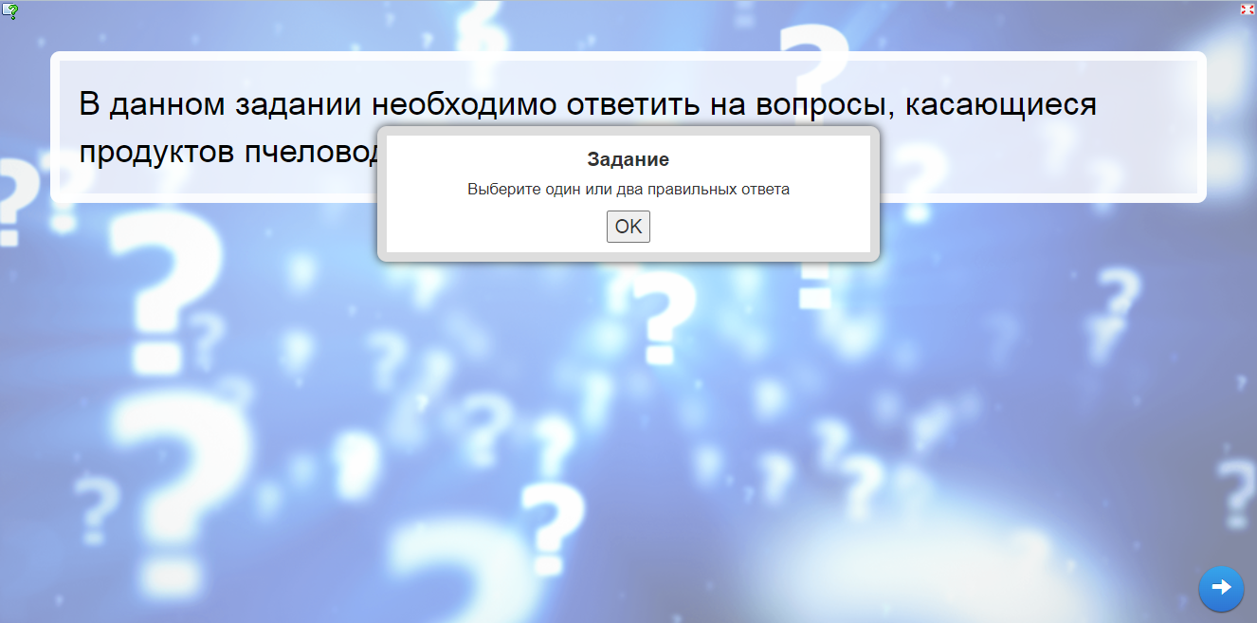 | 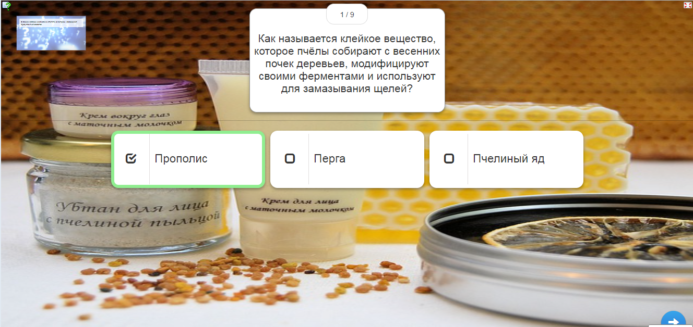
Задание к викторине: в данном задании необходимо ответить на вопросы, касающиеся продуктов пчеловодства. Выберите один или два правильных ответа.
Вопросы викторины

Вопрос № 1: Как называется клейкое вещество, которое пчёлы собирают с весенних почек деревьев, модифицируют своими ферментами и используют для замазывания щелей?
Варианты ответов:
- прополис;
- перга
- пчелиный яд
Правильный ответ: прополис.
Вопрос № 2: Побочные эффекты продуктов мёда.
Варианты ответов:
- аллергические реакции
- повышение уровня глюкозы в крови
- нет побочных эффектов
Правильный ответ: 1. аллергические реакции; 2. повышение уровня глюкозы в крови.

Вопрос № 3: Классификация мёда по количеству видов растений, использованных для производства.
Варианты ответов:
- цветочный
- полифлорный
- монофлорный
Правильный ответ: 1. полифлорный; 2. монофлорный.

Вопрос № 4: Какой из продуктов пчеловодства является частично переваренным в зобе медоносной пчелы?
Варианты ответов:
- мёд
- прополис
- маточное молочко
Правильный ответ: мёд.

Вопрос № 5: Как называется направление нетрадиционной медицины, лечение в котором осуществляется с помощью мёда и пчёл?
Варианты ответов:
- мезотерапия
- гирудотерапия
- апитерапия
Правильный ответ: апитерапия.

Вопрос № 6: Как называется наука, изучающая медоносных пчёл?
Варианты ответов:
- гирудология
- апилогия
- пчеловодство
Правильный ответ: апиология.

Вопрос № 7: Химический состав.
Варианты ответов:
- полисахариды
- дубильные вещества
- сердечные гликозиды
Правильный ответ: полисахариды.

Вопрос № 8: Классификация мёда по используемому сырью.
Варианты ответов:
- монофлорный
- цветочный, падевый, смешанный
- полифлорный
Правильный ответ: цветочный, падевый, смешанный.

Вопрос № 9: Что такое медонос?
Варианты ответов:
- улей, где живут пчёлы
- растение, посещаемое пчёлами для сбора нектара
- пчела, которая производит мёд
Правильный ответ: растение, посещаемое пчёлами для сбора нектара.

Преподаватель
- Говорит о важности применения качественного мёда. Предлагает обучающимся провести химический анализ двух образцов мёда (реакции на определение качества мёда) (Приложение № 1. Слайд № 23):
1. цветочный мёд, собранный на фермерской пасеке;
2. цветочный мёд, приобретённый в сетевом магазине.
- Проводит вводный инструктаж по технике безопасности.
- Проводит информационный обзор лабораторной посуды по назначению.
- Знакомит с реактивами.

Преподаватель и «Младший преподаватель» № 2
- Демонстрируют обучающимся методику опытов.

Обучающиеся
- Проводят опыты.
- Выводы записывают в лист раздаточного учебно-дидактического материала «Памятка». (Приложение № 2)

Преподаватель, «Младший преподаватель» № 1 и «Младший преподаватель» № 2
- Консультируют обучающихся.
- Контролируют обучающихся и исправляют ошибки.

Опыт № 1 «Проверка на растворение в воде» (Приложение № 1. Слайд № 24)
- Выполнение: налить в стакан 100 мл тёплой воды и растворить в ней чайную ложку мёда.
- Результат и контроль: если на дне образуется осадок, значит, продукт содержит примеси в виде мела, манной крупы, муки. Качественный мед растворяется без образования осадка.

Опыт № 2 «Образование мокрого пятна» (Приложение № 1. Слайд № 24)
- Выполнение: поместить каплю продукта на хорошо впитываемую бумагу, например, на бумажную салфетку.
- Результат и контроль: если продукт оставил на бумаге (салфетке) мокрое пятно, значит перед вами подделка из сахара, воды, красителей и ароматизаторов.

Опыт № 3 «Проверка мёда йодом» (Приложение № 1. Слайд № 25)
- Выполнение: поместить мёд в лабораторную посуду и добавить несколько капель йода.
- Результат и контроль: если продукт посинел, значит мёд содержит примеси крахмала. Это делают для придания продукту массы.

Опыт № 4 «Проверка мёда нитратом серебра» (Приложение № 1. Слайд № 26)
- Выполнение: добавить в пробирку мёд и растворить его в 30 мл воды. Затем добавить несколько капель нитрата серебра.
- Результат и контроль: если образуется осадок белого цвета, то продукт содержит примесь сахарного сиропа.

Опыт № 5 «Проверка мёда ацетатом свинца» (Приложение № 1. Слайд № 27)
- Выполнение: добавить в пробирку мёд. Растворить его в 30 мл воды. Добавить несколько капель ацетата свинца.
- Результат и контроль: если образуется обильный осадок желтовато-бурого цвета, то продукт содержит примесь инвертированного сахара.
Инвертированный сахар – смесь равных молярных долей глюкозы и фруктозы.

Опыт № 6 «Проверка мёда уксусом»
- Выполнение: добавить в пробирку мёд. Растворить его в 30 мл воды. Добавить одну каплю уксуса.
Результат и контроль: если раствор зашипит, то продукт содержит примесь мела.

Преподаватель
- Подводит итоги проведения практической работы – выполнения опытов.

Обучающиеся
- Делают выводы по качеству исследованного мёда.

Преподаватель
- Спрашивает есть ли у обучающихся вопросы по проделанной работе.
- Отмечает как выполнили работу обучающиеся – озвучивает словесные характеристики или ставит отметки.
- Напоминает о применении мёда в медицине и косметологии.
- Предлагает выполнить практическую работу по изготовлению питательного скраба для лица.
- Проводит вводный инструктаж по технике безопасности.
- Проводит информационный обзор лабораторной посуды по назначению.
- Знакомит с ингредиентами.

Преподаватель и «Младший преподаватель» № 1
- Рассказывают о процессе изготовления скраба.
- Раздают инструкции по выполнению работы. (Приложение № 3)

Обучающиеся
- Изготавливают скраб.
- Собирают готовый продукт в медицинские контейнеры, которые могут забрать с собой домой.

Преподаватель и «Младший преподаватель» № 1
- Консультируют обучающихся.
- Контролируют обучающихся и исправляют ошибки.

Практическая работа «Изготовление питательного скраба для лица»
Ингредиенты:
- мёд;
- сахар;
- оливковое масло.

Процесс изготовления:
- смешайте 2 чайные ложки мёда.
- Добавьте 1 чайную ложку сахара.
- Добавьте 2 чайные ложки оливкового масла.

Применение скраба:
- на очищенное лицо нанесите скраб и массируйте в течение нескольких минут.
- Смойте скраб тёплой водой.

Преподаватель
- Подводит итоги выполнения практической работы по изготовлению питательного скраба для лица.
- Даёт оценку работе обучающихся.
- Подводит итоги по теме занятия:
- Какие виды мёда вы знаете?
- Расскажите о химическом составе мёда.
- Расскажите о значении мёда в повседневной жизни человека.

6. Информация о домашнем задании, инструктаж по его выполнению.
Преподаватель
- Озвучивает домашнее задание: повторить опыты по проверке качества мёда на образцах мёда, находящихся в распоряжении.
- Даёт инструкции по выполнению домашнего задания.

7. Рефлексия. Подведение итогов занятия.
Преподаватель
- Обобщает информацию, полученную на занятии.
- Подводит итоги по теме занятия:
- Какие виды мёда вы знаете?
- Расскажите о химическом составе мёда.
- Расскажите о значении мёда в повседневной жизни человека.
- Оценивает работу обучающихся на занятии.
- Задаёт вопросы, направленные на рефлексию обучающихся:
- Что было для вас интересным на занятии?
- Что показалось трудным?
- Расскажите, что нового вы теперь умеете делать.
- Расскажите, где вам пригодятся знания, полученные на занятии.

БИБЛИОГРАФИЧЕСКИЙ СПИСОК

- ГОСТ—19792—87. «Мёд натуральный». Технические условия.
- ГОСТ 19792-2001. Межгосударственный стандарт. «Мёд натуральный». Технические условия.
- Брошюра. Фальсификация мёда и как определить натуральный продукт. – Издательство Государственного бюджетного учреждения Краснодарского края «Кубанский сельскохозяйственный информационно-консультационный центр», 2014. – 4 с.
- Бурмистров А.Н., Никитина В.А. Медоносные растения и их пыльца. – Москва: Росагропромиздат, 1990. – 192 с.
- Кокорев Н., Чернов Б. Медоносная база. – ТИД Контененталь-Пресс, Континенталь-Книга, 2005. – 80 с.
- Осинцева Л.А. Технология, стандартизация, показатели качества и безопасности продукции пчеловодства. – Издательство Лань, 2021. – 288 с.
- Панин И. Чудесное мёдолечение: мёд, перга, прополис, маточное молочко в домашней аптечке. – Издательство Вектор, 2013. – 176 с.
- Покровский Б.Ю. Целебные свойства продуктов пчеловодства. – Издательство АСС-Центр, 2009. – 160 с.
- Тихомиров В.В. Мёд и все продукты пчеловодства. – Издательство АСТ, 2016. – 140 с.
- Юраш Н.И. Растения медоносы. – Издательство Феникс, 2012. – 192 с.

ПРИЛОЖЕНИЕ № 1

Презентация по теме «Оценка качества мёда. Применение мёда в медицине и косметологии»

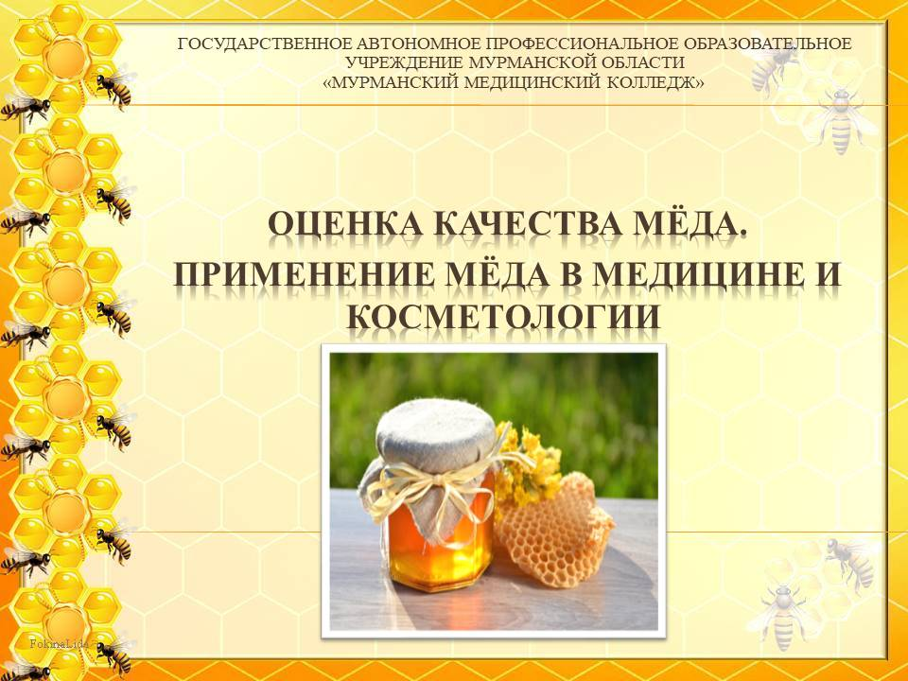  Слайд № 1 | 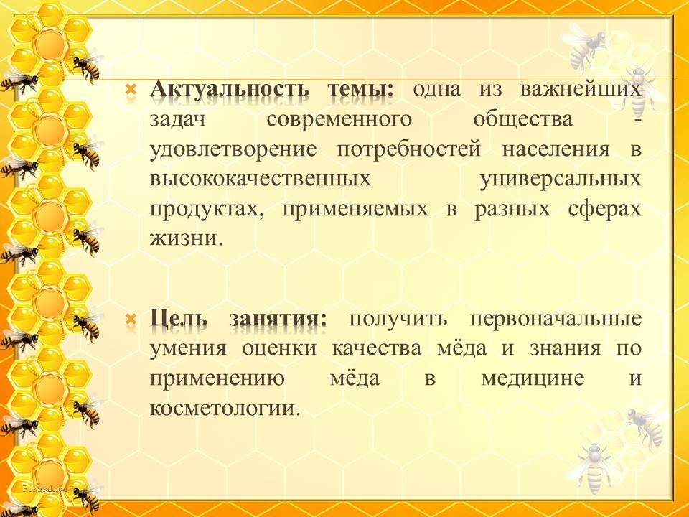  Слайд № 2

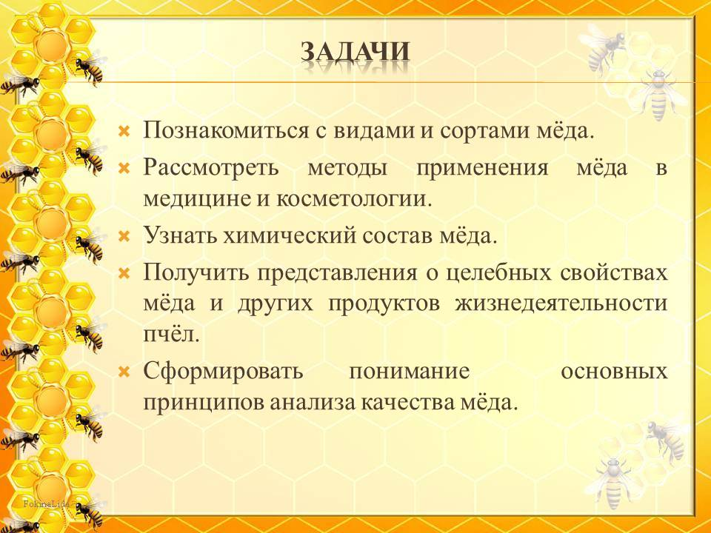  Слайд № 3 | 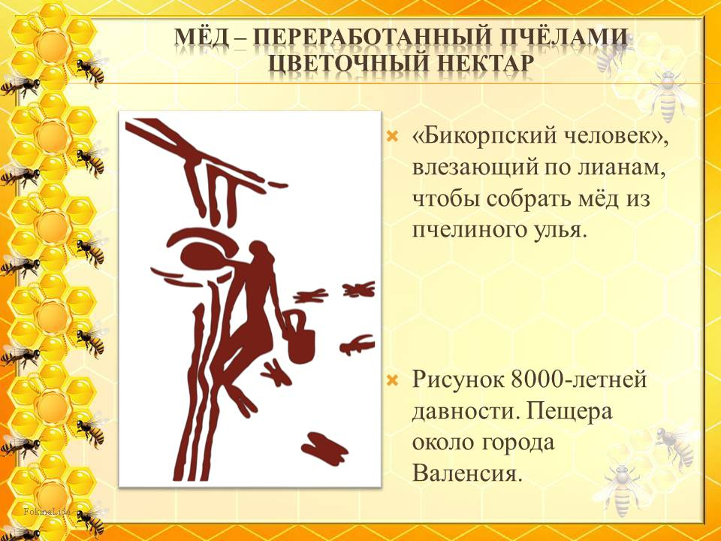  Слайд № 4
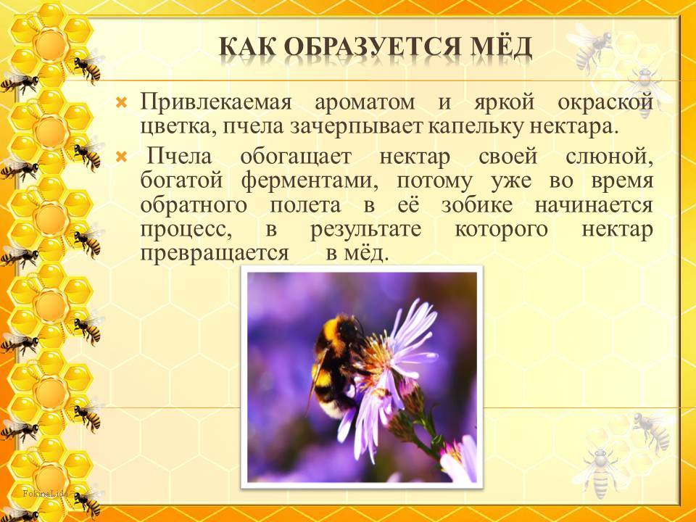  Слайд № 5 | 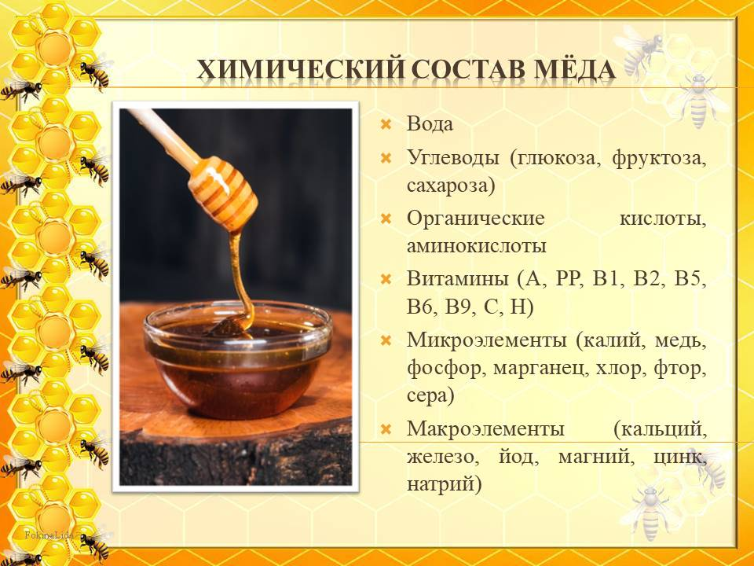  Слайд № 6

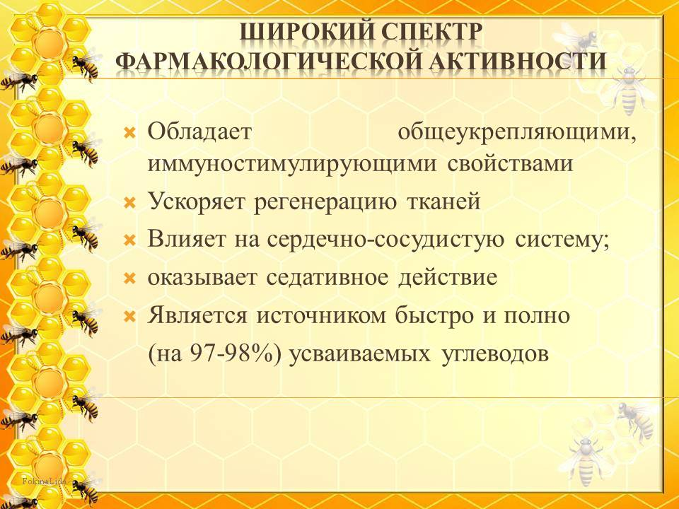  Слайд № 7 | 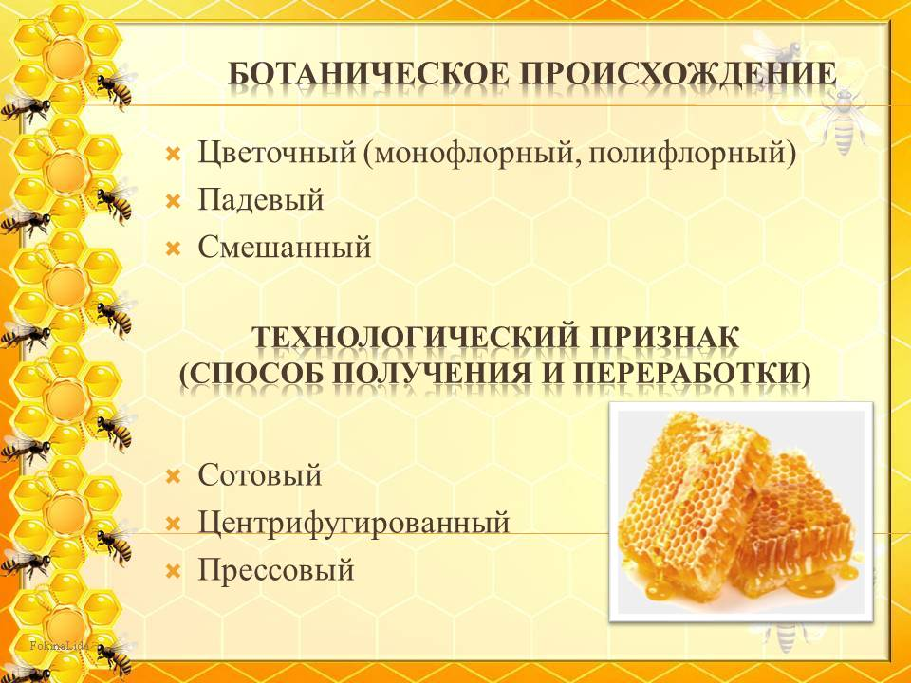  Слайд № 8
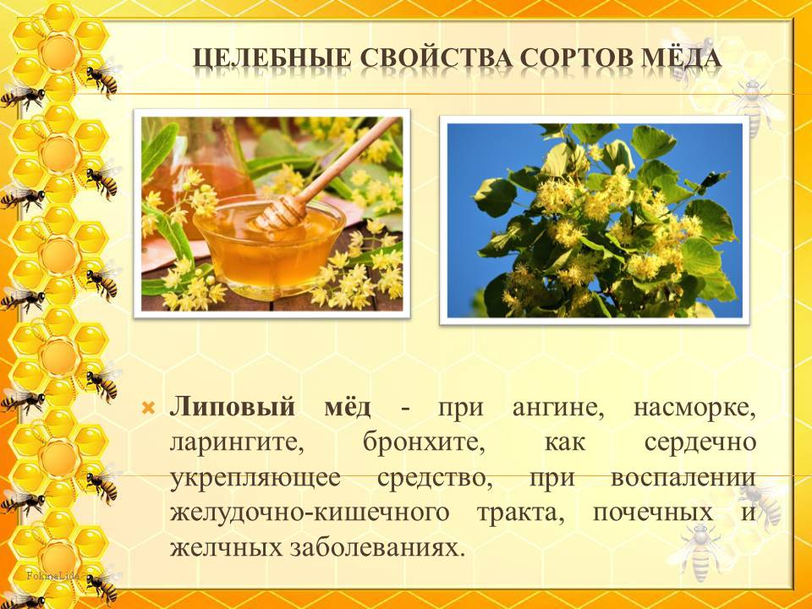  Слайд № 9 | 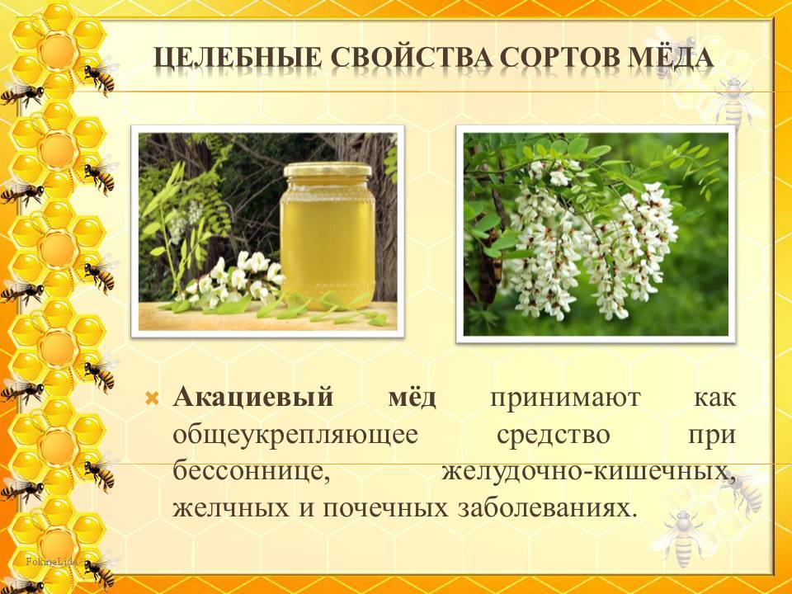  Слайд № 10

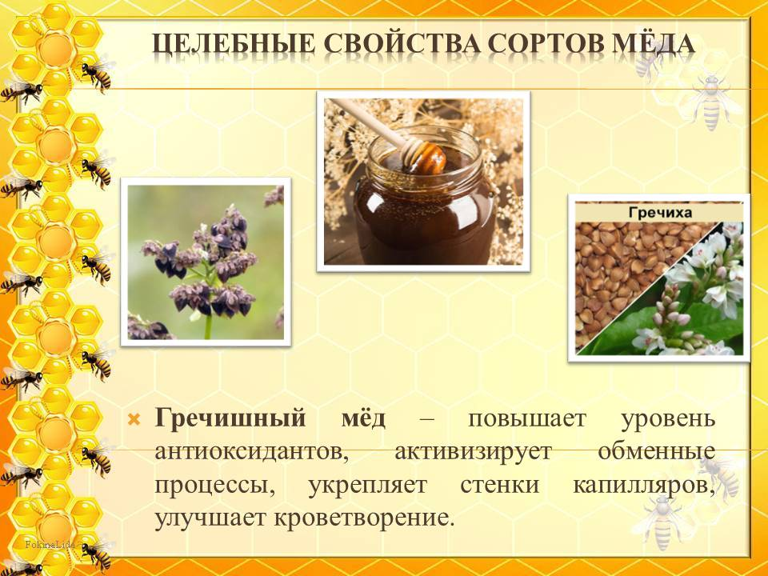  Слайд № 11 | 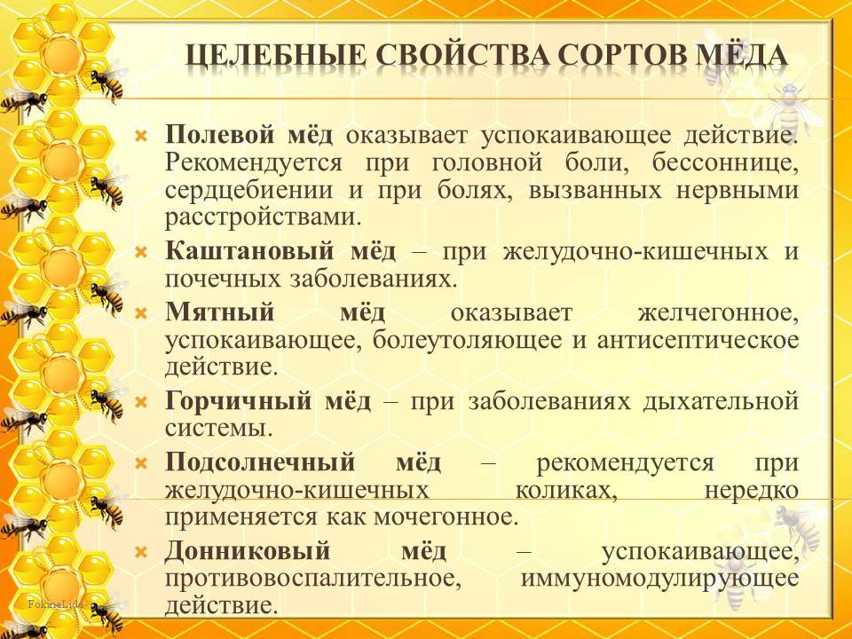  Слайд № 12
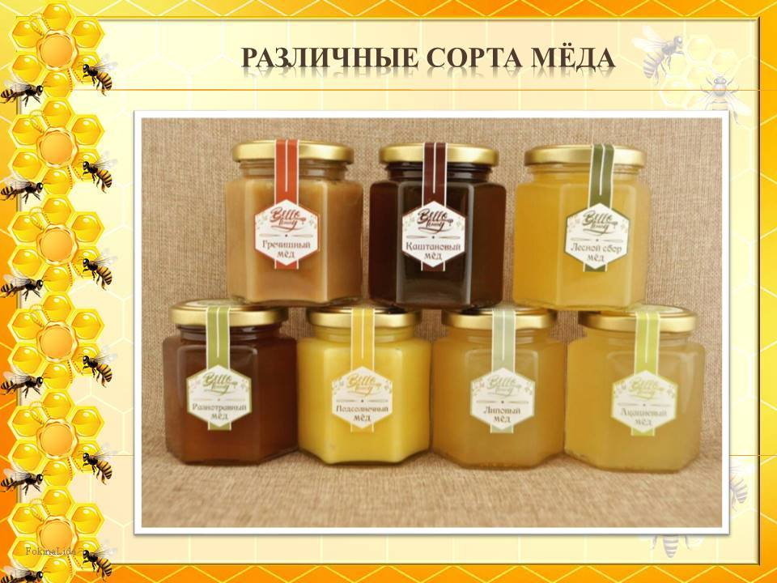  Слайд № 13 | 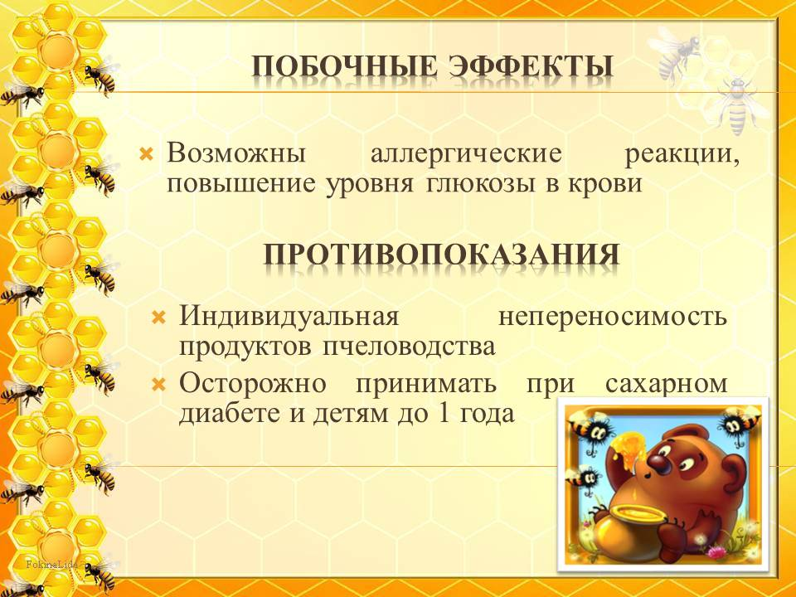  Слайд № 14

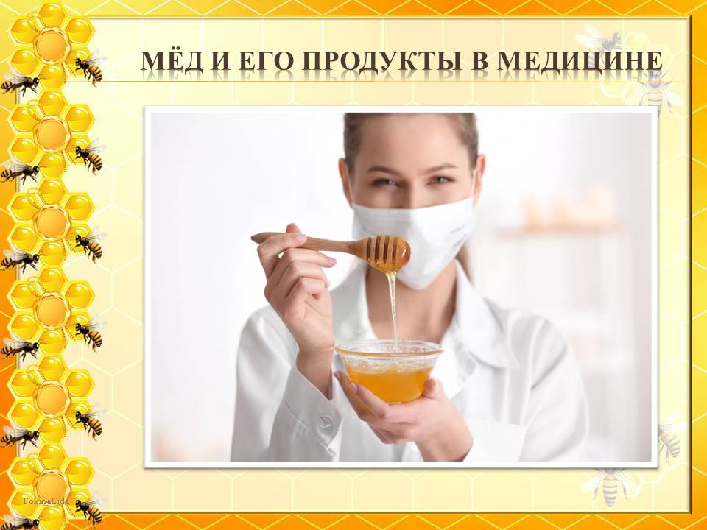  Слайд № 15 | 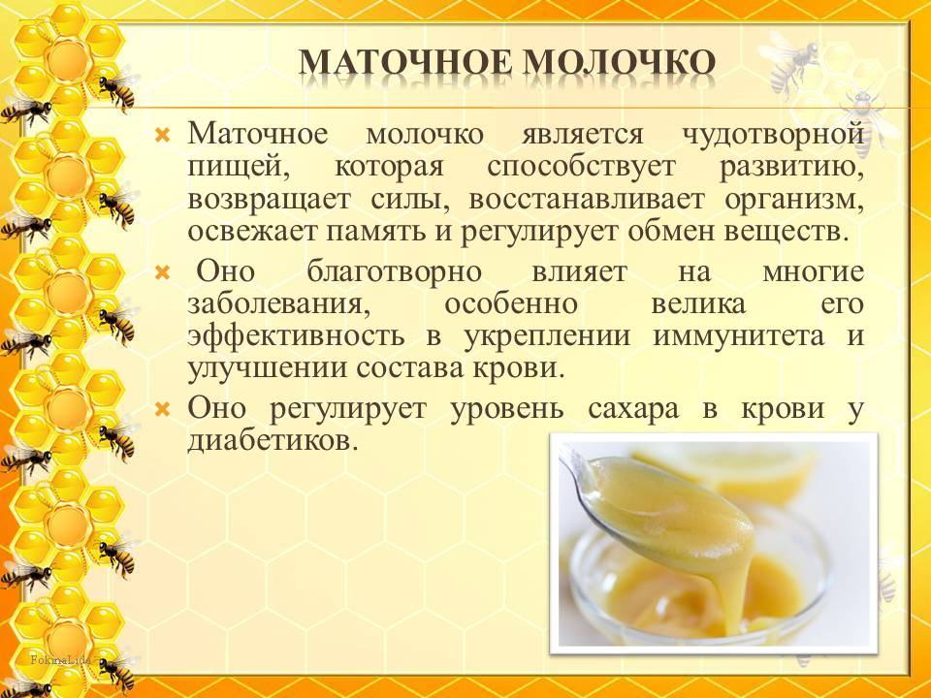  Слайд № 16
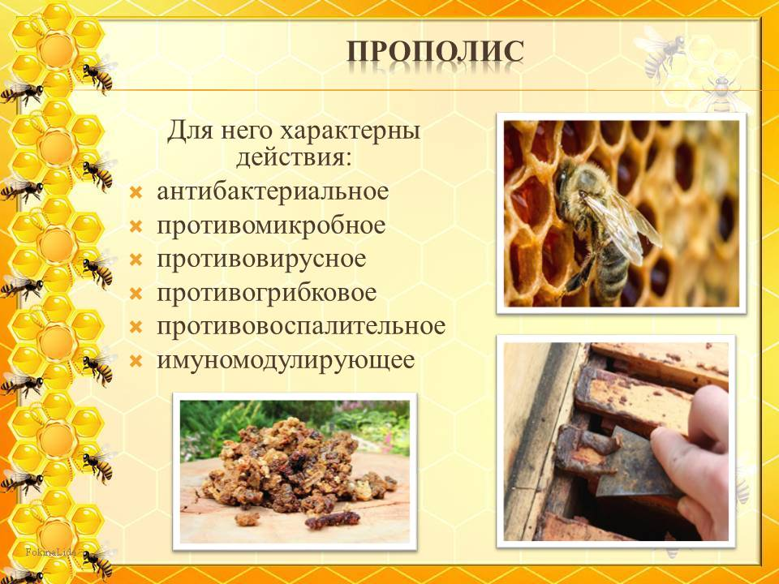  Слайд № 17 | 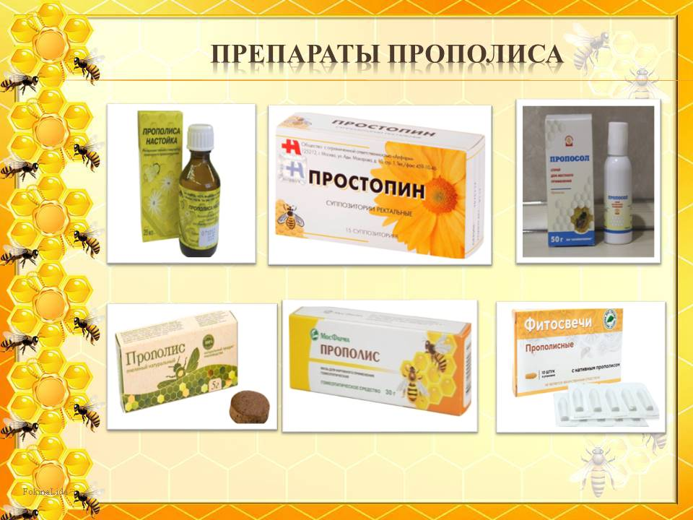  Слайд № 18

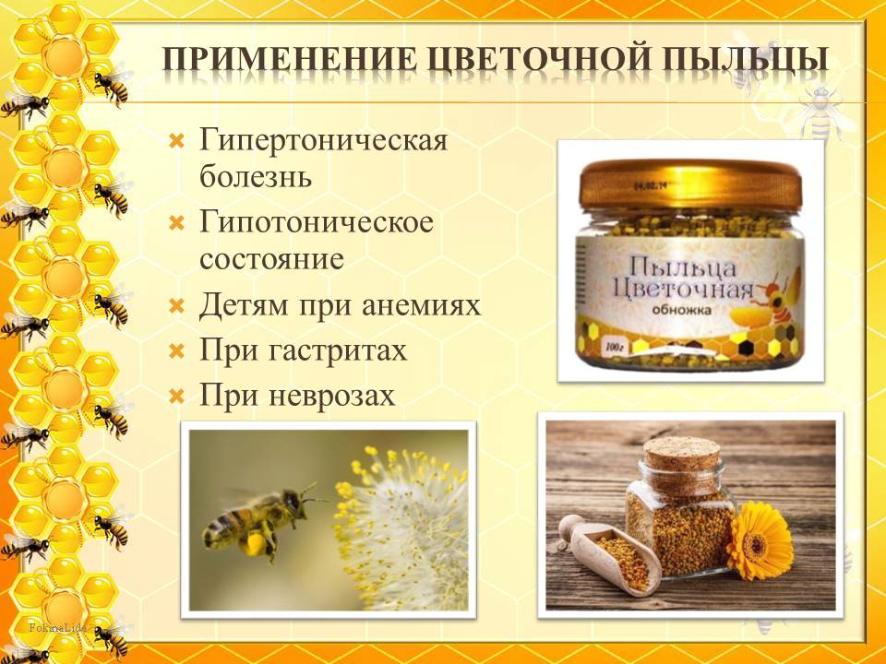  Слайд № 19 | 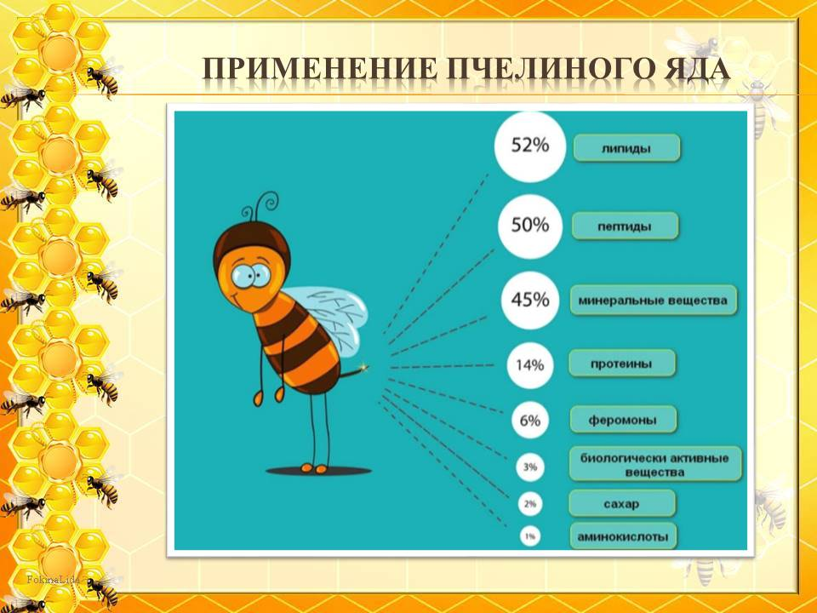  Слайд № 20
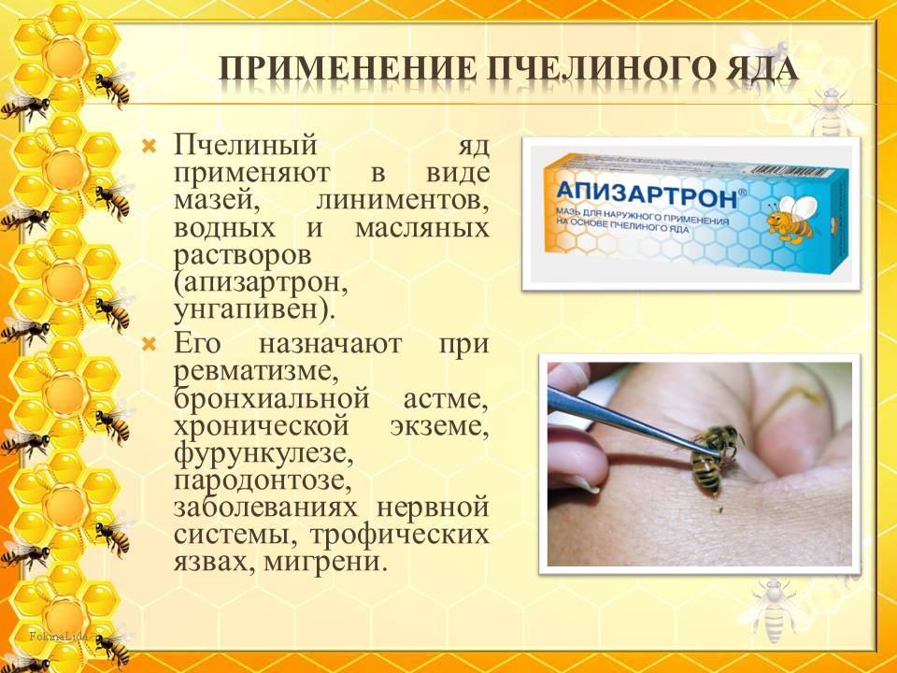  Слайд № 21 | 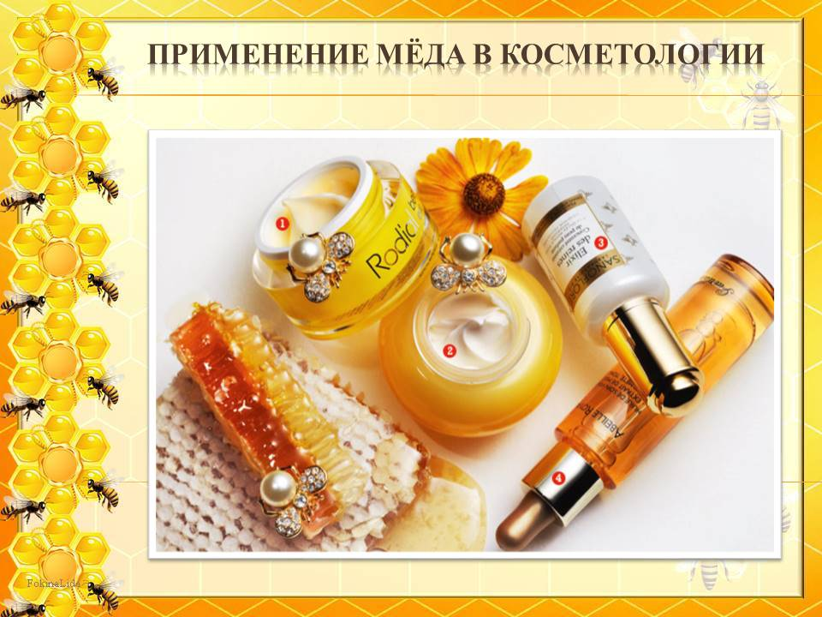  Слайд № 22

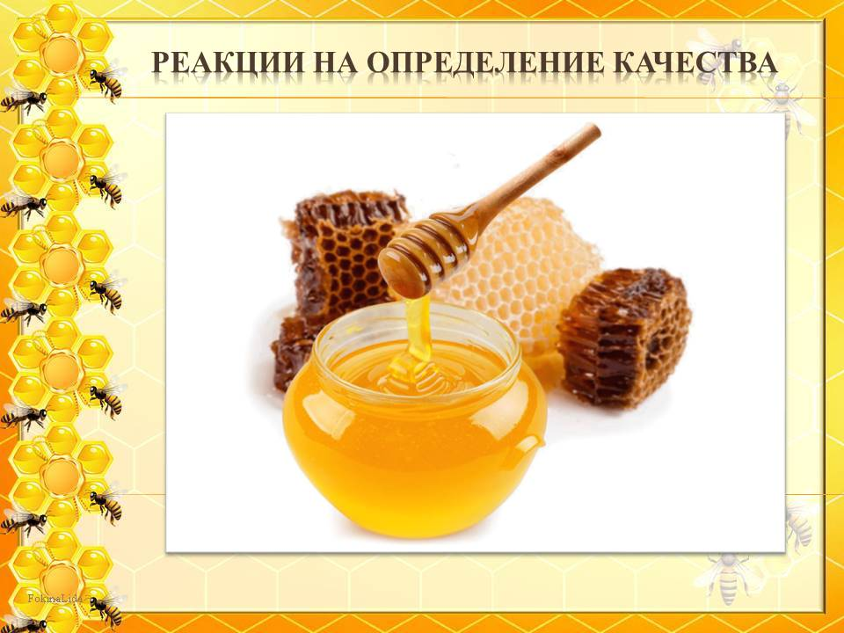  Слайд № 23 | 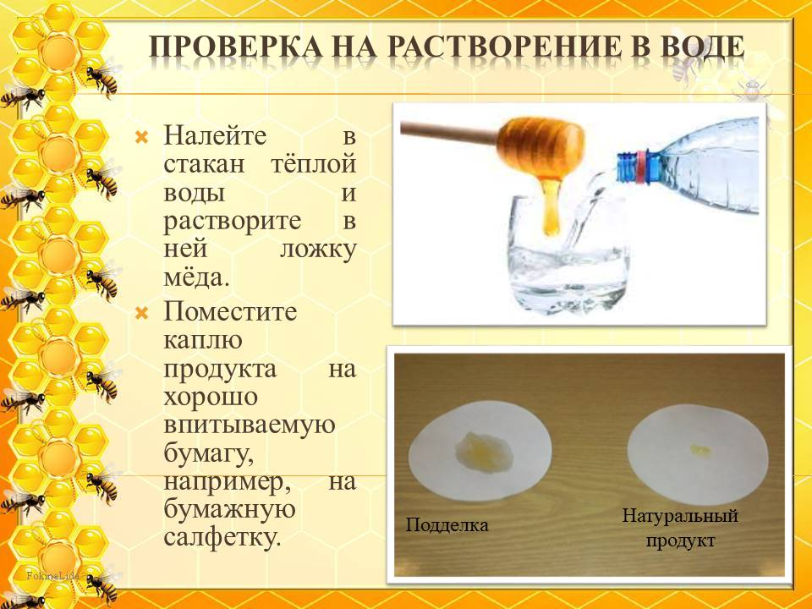  Слайд № 24
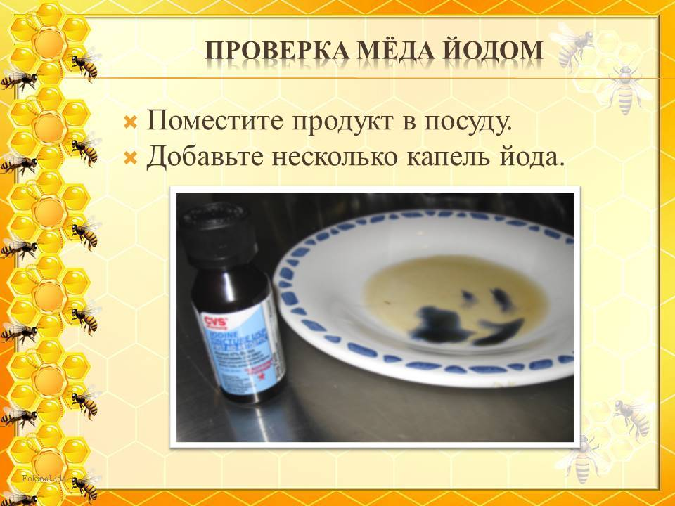  Слайд № 25 | 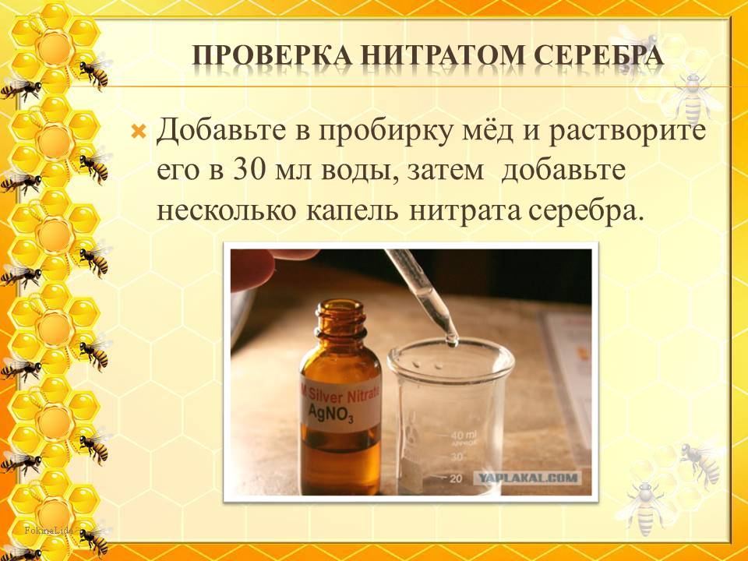  Слайд № 26

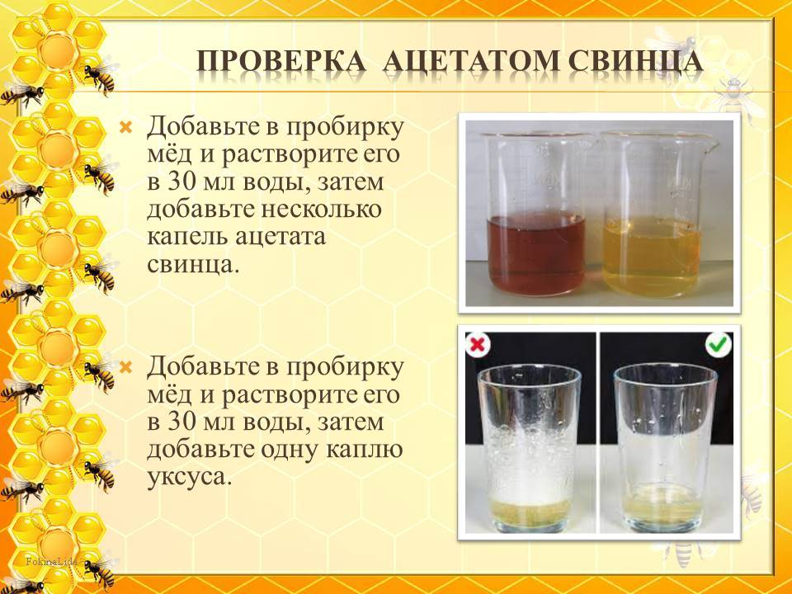
Слайд № 27

ПРИЛОЖЕНИЕ № 2
ПАМЯТКА
№ п/п | Выполнение действий | Результат и контроль | Выводы
1. | Налейте в стакан 100 мл тёплой воды и растворите в ней чайную ложку мёда. | Если на дне образуется осадок, значит продукт содержит примеси в виде мела, манной крупы, муки. Качественный мёд растворяется без образования осадка.
2. | Поместите каплю продукта на хорошо впитываемую бумагу, например, на бумажную салфетку. | Если продукт оставил на бумаге (салфетке) мокрое пятно, значит перед вами подделка из сахара, воды, красителей и ароматизаторов.
3. | Проверка мёда йодом.  Поместите мёд в лабораторную посуду и добавьте несколько капель йода. | Если продукт посинел, значит мёд содержит примеси крахмала. Это делают для придания продукту массы.
4. | Проверка мёда нитратом серебра.  Добавьте в пробирку мёд и растворите его в 30 мл воды, затем добавьте несколько капель нитрата серебра. | Если образуется осадок белого цвета, то продукт содержит примесь сахарного сиропа.
5. | Проверка мёда ацетатом свинца.  Добавьте в пробирку мёд и растворите его в 30 мл воды, затем добавьте несколько капель ацетата свинца. | Если образуется обильный осадок желтовато-бурого цвета, то продукт содержит примесь инвертированного сахара.
6. | Проверка мёда уксусом.  Добавьте в пробирку мёд и растворите его в 30 мл воды, затем добавьте одну каплю уксуса. | Если раствор зашипит, то продукт содержит примесь мела.

ПРИЛОЖЕНИЕ № 3

ПАМЯТКА «ИЗГОТОВЛЕНИЕ ПИТАТЕЛЬНОГО СКРАБА ДЛЯ ЛИЦА»
Ингредиенты:
- мёд;
- сахар;
- оливковое масло.

Процесс изготовления:
- смешайте 2 чайные ложки мёда.
- Добавьте 1 чайную ложку сахара.
- Добавьте 2 чайные ложки оливкового масла.

Применение скраба:
- на очищенное лицо нанесите скраб и массируйте в течение нескольких минут.
- Смойте скраб тёплой водой.

